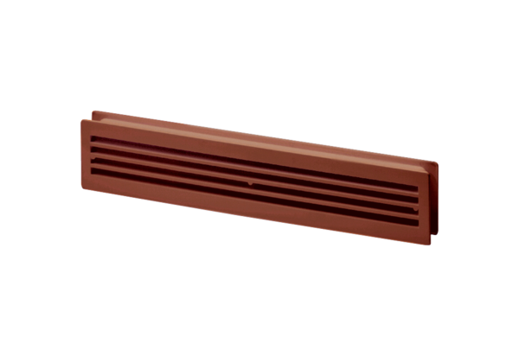MLK 45 braunVerpackungseinheit: 1 StückSortiment: A
Artikelnummer: 0151.0127Hersteller: MAICO

